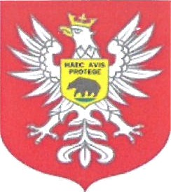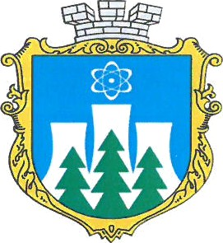

## Umowa

**między Radą Miejski Warasz Obwodu Rówietiskiego (Ukraina) z Radą Miasta Ostrołęki Województwa Mazowieckiego (Polska)** o **współpracy międzyregionalnej**

Rada Miejska Warasz Obwodu Rówieńskiego (Ukraina) i Rada Miasta Ostrołęki Województwa Mazowieckiego (Polska), zwane dalej „Stronami”:

* na podstawie Umowy między Rządami Polski i Ukrainy o współpracy międzyregionalnej z dnia 24.05.1993 r.;
* uznając wagę wspótpracy samorządów obu stron dla rozwoju gospodarczego, kulturalnego i społecznego regionów oraz w celu zacieśniania relacji między naszymi państwami uzgodnily, co następuje:

Przedmiotem umowy jest obopólnie korzystna współpraca regionalna w dziedzinie gospodarki, rolnictwa, nauki, kultury, oświaty, sportu, ochrony zdrowia oraz innych dziedzin będących w kompetencji Stron.

# ARTYKUŁ 2.

Strony zobowiązują się do wzajemnej wymiany informacji o:

1. swoich propozycjach dotyczących eksportu produktów, robót i usług; potrzebach importowych oraz o wystawach i targach organizowanych na ich terytoriach;
2. przepisach obowiązujących na ich terytorium, które określają tryb prowadzenia działalnosci gospodarczej, operacji eksportowo-importowych oraz ich rozliczeń;
3. organizacji wystaw (ekspozycji) i targów odbywających się w ich regionach.

# ARTYKUŁ 3.

Strony zobowiązują się promować współpracę dwustronną w zakresie:

1. rozwoju współdziałania w różnych dziedzinach działalności gospodarczej;
2. wymiany doświadczeń, wspierania i tworzenia warunków do współpracy różnych organów władzy Ukrainy i Polski, a także w organizacji spotkań pozarządowych;
3. ochrony zdrowia i środowiska;
4. wymiany doświadczeń w zakresie rozwoju gospodarstw agroturystycznych;
5. rozwoju turystyki międzyregionalnej;

f) organizacji wspólnych wydarzeń z zakresu kultury i sportu;

g} nauki i oświaty oraz współpracy kadry pedagogicznej i młodzieży szkolnej.

# ARTYKUŁ 4.

Umowa ta nie narusza umów międzynarodowych regulujących współpracę między Ukrainą a Polską.

# ARTYKUŁ 5.

1. Umowa ta wchodzi w życie po jej podpisaniu i zatwierdzeniu na posiedzeniach Rady Miejskiej Warasz i Rady Miasta Ostrołęki.

2 Umowa ulega rozwiązaniu po upływie miesiąca od pisemnego oświadczenia co najmniej jednej ze stron o jej wypowiedzeniu.

1. W okresie obowiązywania umowy mogą być w niej dokonywane zmiany i uzupełnienia, które stanowią do niej załączniki i wchodzą w życie z chwilą podpisania.
2. W okresie obowiązywania umowy mogą być w niej dokonywane zmiany i uzupełnienia, które stanowią do niej załącmiki i wchodzą w życie z chwilą podpisania.

Sporządzono w Ostrołęce dniar. w dwóch egzemplarzach w językach ukraińskim i polskim, z których każdy ma jednakowe brzmienie.

Gtowa Miasta **Warasz**

Oleksander Menzul

## Prezydent Miasta Ostrołęki

Łukasz Kulik

## Przewodniczący Rady Miasta Ostrolęki

Wojciech Zarzycki